ПРИЛОЖЕНИЕ
к решению Пермской городской Думы
от 28.10.2025 № 196

Подраздел 2.2 приложения к приложению 1
к Правилам благоустройства территории города Перми

2.2. Примеры внешнего вида типовых проектов павильонов, используемых
для оказания услуг мойки транспортных средств (далее - автомойки)
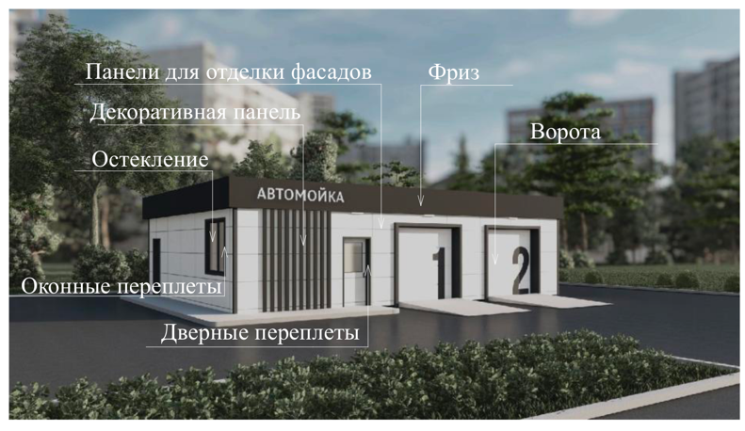
2.2.1 примеры типов автомоек
Автомойка «Тип 1»
Панели для отделки

фасадов Фриз

Декоративнне

Ворота
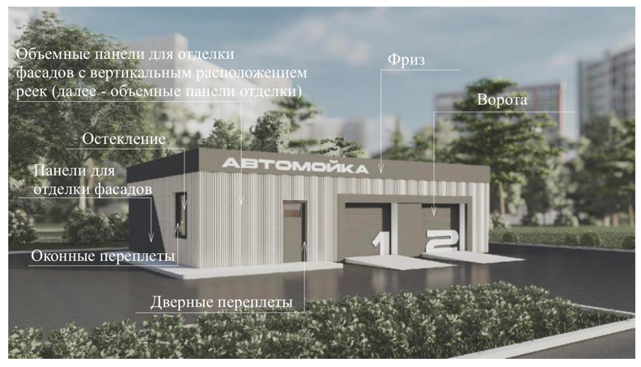
Автомойка «Тип 2»

Автомойка «Тип 3»
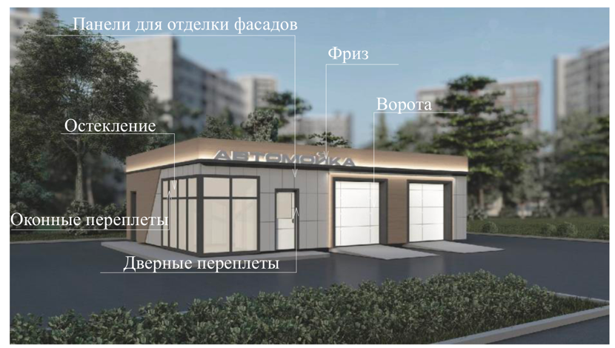

2.2.2 примеры группировки ворот автомойки

рис. 25 Автомойка с двумя воротами
Графическое изображение номера ворот
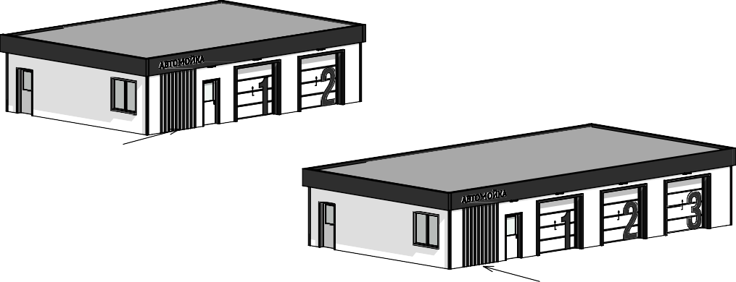

Декоративная панель

рис. 26 Автомойка с тремя воротами

Декоративная панель
рис. 27 Автомойка с четырьмя воротами
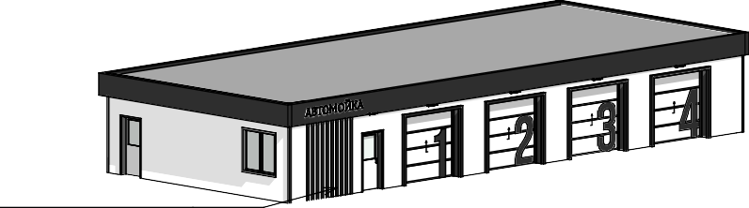

Декоративная панель

рис. 28
Графическое изображение номера ворот

2.2.3 примеры расположения конструкций, элементов внешней отделки
автомойки «Тип 1»
Главный фасад

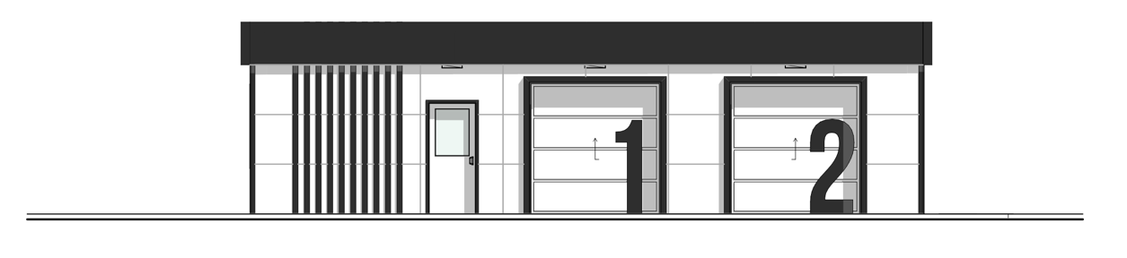

рис. 29

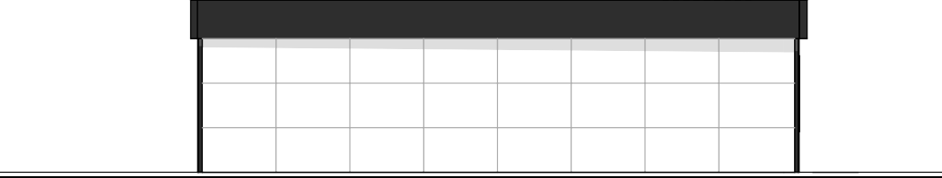

рис. 30

Дворовой фасад

Боковые фасады

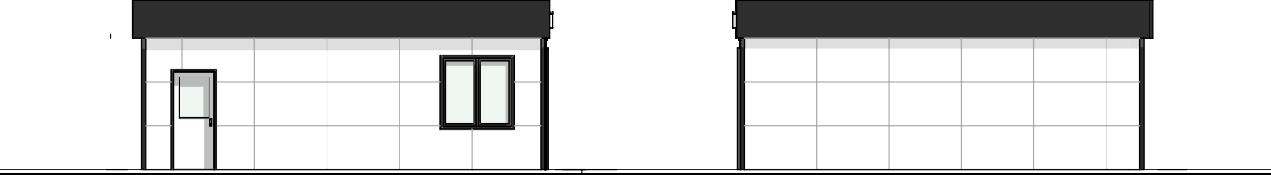

2.2.4 примеры расположения конструкций, элементов внешней отделки
автомойки «Тип 2»
рис. 31 Главный фасад
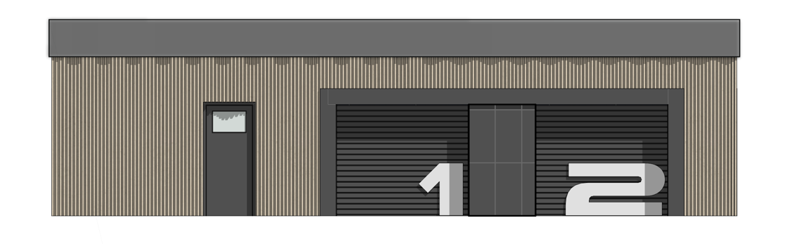

рис. 32
объемные
панели отделки

Дворовой фасад

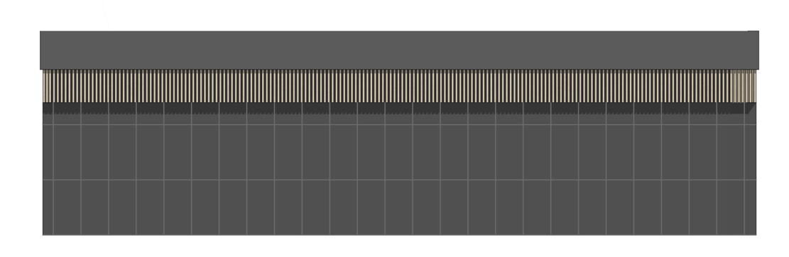

объемные
панели отделки

рис. 33

Боковые фасады

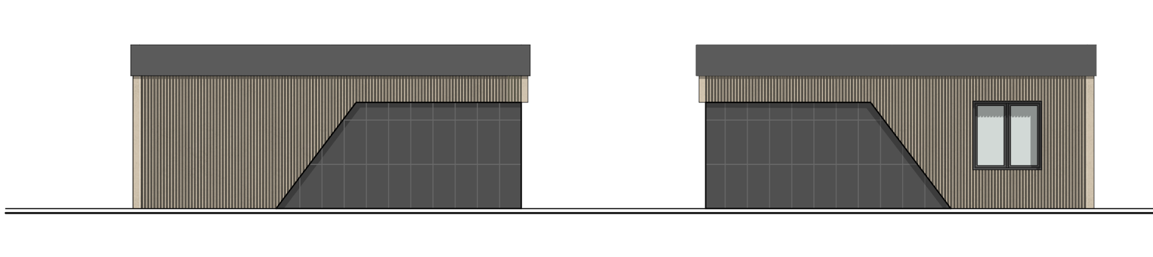
Объемные панели отделки, достигнув длину, равную 1/3 от длины каждого из боковых фасадов, равномерно распределяясь под углом 45-55 градусов, соединяются с нижней высотной отметкой бокового фасада
в сторону главного фасада

Объемные панели отделки
Объемные панели отделки

2.2.5 примеры расположения конструкций, элементов внешней отделки
автомойки «Тип 3»

рис. 34 Главный фасад

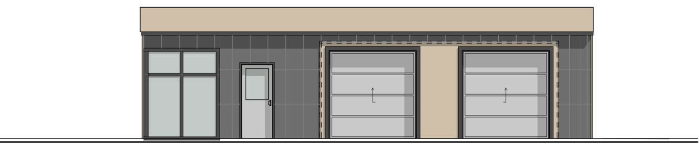

Дворовой фасад
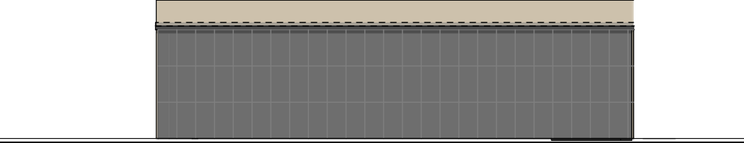
рис. 35

рис. 36 Боковые фасады
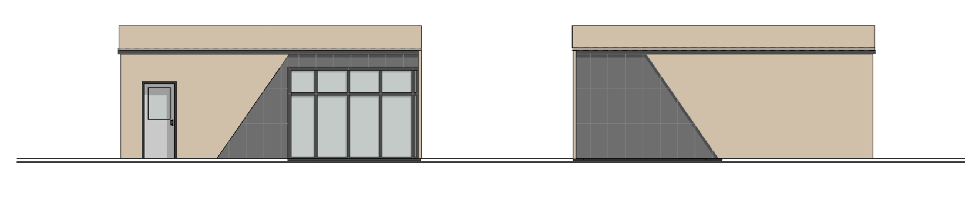

2.2.6 примеры типовых знаков автомойки

рис. 37

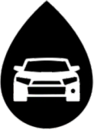


шланг капля с отражением автомобиля геометка мыльные пузыри

2.2.7 примеры цветовых решений конструкций
и декоративных элементов автомоек
2.2.7.1 цветовое решение конструкций и декоративных элементов автомойки «Тип 1»

рис. 38
Фриз, декоративная панель, оконные и дверные переплеты, типовой знак автомойки,
графическое изображение номера ворот, наружные углы



RAL9016

RAL7016
антрацитово-серый транспортный белый

Панели для отделки фасада, ворота,
вентиляционные решетки, роллетные системы

2.2.7.2 цветовое решение конструкций и декоративных элементов автомойки «Тип 2»

рис. 39
Панели для отделки фасада, ворота, фриз, типовой знак автомойки, вентиляционные решетки, наружные углы, роллетные системы, оконные и дверные переплеты



RAL7039

RAL1015
кварцевый серый светлая слоновая кость

Объемные панели отделки, графическое изображение номера ворот, наружные углы

2.2.7.3 цветовое решение конструкций и декоративных элементов автомойки «Тип 3»


рис. 40

RAL7034

Панели для отделки фасада, наружные углы, ворота, вентиляционные решетки, роллетные системы
типовой знак автомойки, оконные и дверные переплеты

пыльно-серый желто-серый

RAL7016

антрацитово-серый

RAL7037
Фриз, панели для отделки фасада, наружные углы

2.2.8 решение декоративных панелей автомойки «Тип 1»

рис. 41

Ширина рейки -
не менее 0,04 м и не более 0,05 м

Расстояния между ближайшими рейками - не менее 0,04 и не более 0,05 м

